**Nombre: Henry Fernando Morales**

**1.** Crear un endpoint o servicio que reciba como parametro un arreglo de numeros y devuelva el mayor

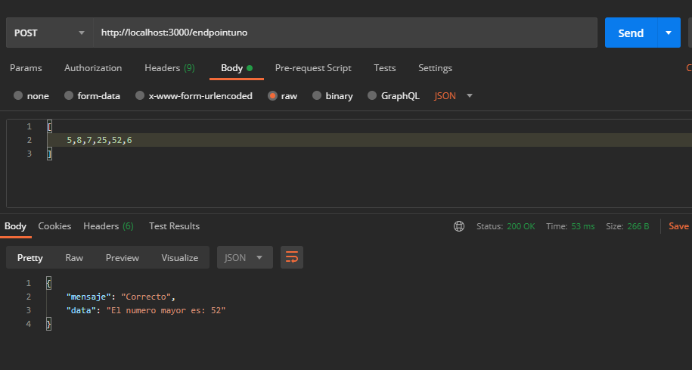

**2.** Crear un endpoint o servicio que reciba como parametro un arreglo de numeros y devuelva el menor

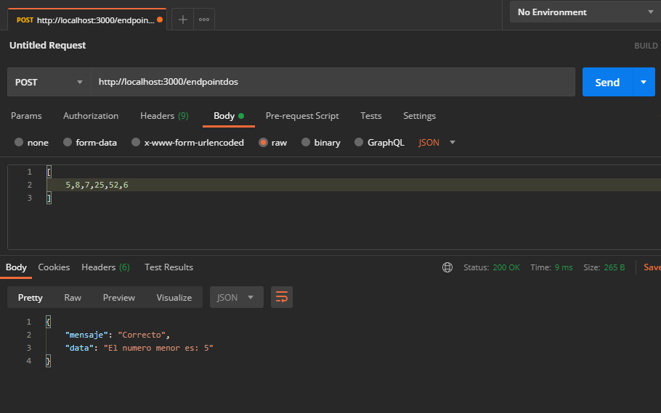

**3.**Crear un endpoint o servicio que reciba como parametro un arreglo y devuelva los pares

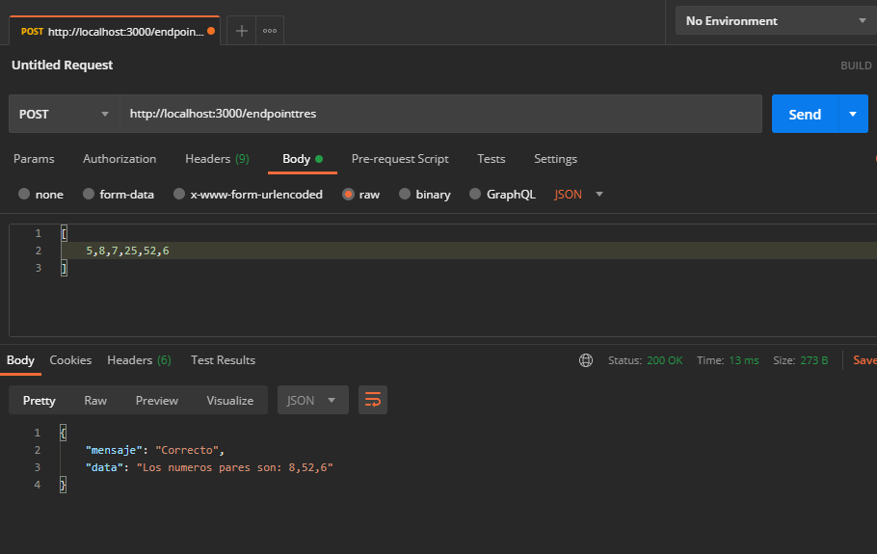

**4.** Crear un endpoint o servicio que reciba como parametro un arreglo y devuelva los impares

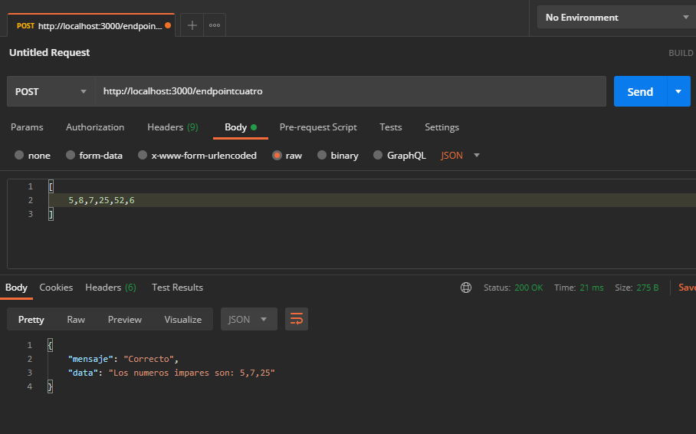

**5.**Crear un endpoint o arreglo que reciba como parametro un arreglo y devuelva todos los numeros elevados al cuadrado en un arreglo

